**Лабораторная работа №6**

**Часть 1**

**Задание 6.1**

**Постановка задачи**

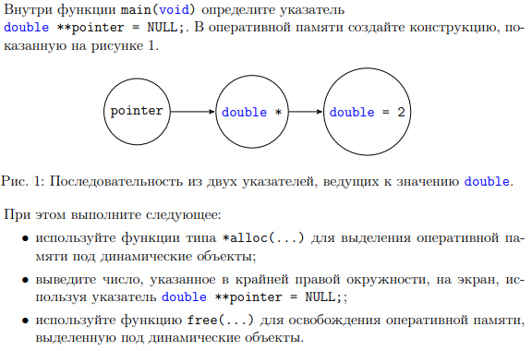

**Код программы**

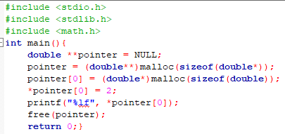

**Результат выполнения работы**



**Задание 6.2**

**Постановка задачи**



**Код программы**

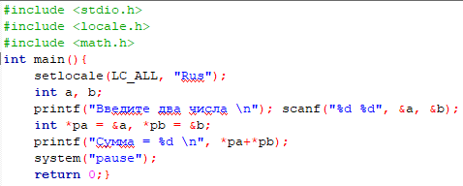

**Результат выполнения работы**



**Задание 6.3**

**Постановка задачи**



**Код программы**

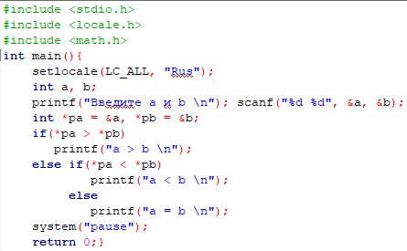

**Результат выполнения работы**



**Задание 6.4**

**Постановка задачи**

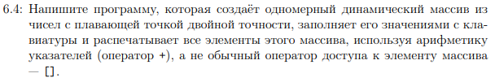

**Код программы**

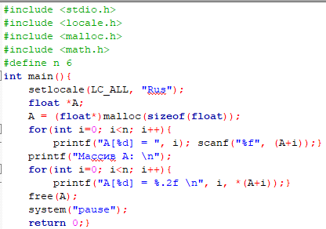

**Результат выполнения работы**

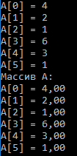

**Задание 6.5**

**Постановка задачи**



**Код программы**

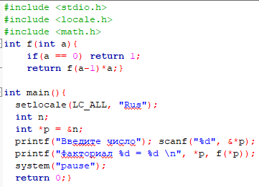

**Результат выполнения работы**



**Задание 6.6**

**Постановка задачи**



**Код программы**

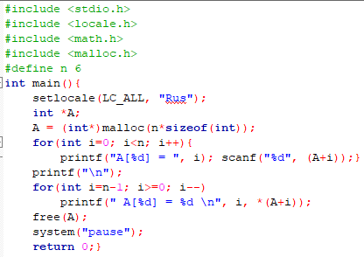

**Результат выполнения работы**

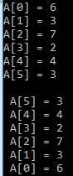

**Задание 6.7**

**Постановка задачи**



**Код программы**

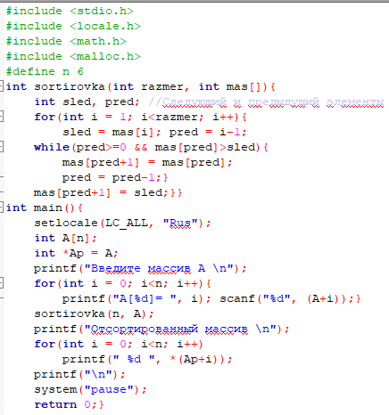

**Результат выполнения работы**

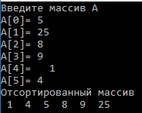

**Задание 6.8**

**Постановка задачи**



**Код программы**

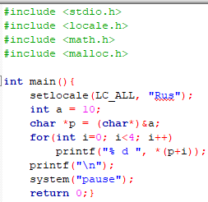

**Результат выполнения работы**



**Задание 6.9**

**Постановка задачи**

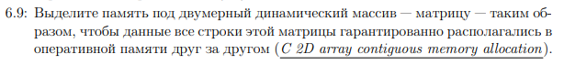

**Код программы**

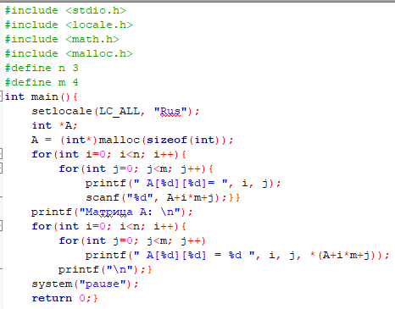

**Результат выполнения работы**

